Regenwassermanagement: Bemessungssoftware RigoPlan von FRÄNKISCHE unterstützt Planung nach DWA‑A 138‑1

Normkonforme Auslegung und durchgängig digitale Planung von Versickerungs- und Behandlungsanlagen

Mit der aktualisierten webbasierten Software RigoPlan reagiert FRÄNKISCHE auf die verschärften Anforderungen der DWA-A 138-1 an den Grundwasserschutz. Das Tool ermöglicht eine durchgängig normkonforme digitale Planung von Regenwasserbehandlungsanlagen – von der Volumenbestimmung bis zur Auslegung.

Königsberg i. Bay., 11. August 2026 – Laut DWA-A 138-1 muss Niederschlagwasser vor seiner Versickerung ins Grundwasser stets behandelt werden. Die aktualisierte Version der kostenfrei verfügbaren Software RigoPlan von FRÄNKISCHE bildet diese Anforderung vollständig ab und ermöglicht die DWA-A 138-1-konforme Planung von Regenwasserbehandlungsanlagen mit nachgewiesener Sedimentations- und Adsorptionsleistung. Die Software integriert zudem weitere Regelwerke, wie beispielsweise DWA-A 117, DWA-A 102-2, Überflutungsnachweise nach DIN 1986-100 oder DWA-AG ES-3.1 und berücksichtigt auch regionale Vorgaben und länderspezifische Regelwerke. Eine automatische Zulässigkeitsprüfung schließt ungeeignete Anlagen systematisch aus. Dank Google-Maps-Schnittstelle und KOSTRA-DWD-Import stehen für die Planung zudem auf Knopfdruck standortgenaue Regendaten zur Verfügung.

Flexibler Einstieg und grafische Konfiguration

In der Projektarbeit passt sich RigoPlan flexibel an unterschiedliche Anforderungen an. Die Software punktet dabei mit einem übersichtlichen Aufbau und einer intuitiven Bedienung, die den Nutzer Schritt für Schritt durch die Menüs führt. Während der Materiallisten-Modus zur schnellen Produktermittlung bei bekannten Dimensionen dient, bietet der Bemessungsmodus zwei Wege: Die Variante „Schnell & Einfach” ist ideal für Preisauskünfte oder Vorplanungen. Auch Planer aus den Bereichen Hochbau oder TGA können damit problemlos arbeiten. Für detaillierte Konfigurationen steht ein Expertenmodus zur Verfügung.

Nach der Bemessung führt RigoPlan den Anwender in den Anlagenkonfigurator. Dort wird das konkrete System – von Behandlungsanlagen über Füllkörperrigolen bis hin zu Schächten – in einer 2D-Skizze visualisiert. Das Ergebnis lässt sich als CAD-Datei (DWG/DXF) exportieren und kann um bepreiste Materiallisten, Ausschreibungstexte sowie behördengerechte PDF-Bemessungsberichte ergänzt werden.

Verzahnung mit CAD-Datenbank

Ein entscheidender Vorteil von RigoPlan ist die Verzahnung mit der CAD-Datenbank RigoCAD, die zu den umfangreichsten CAD-Bibliotheken der Branche gehört. Sie schließt die Lücke zwischen Berechnung und Ausführung, indem Systemzeichnungen direkt in die Objektplanung übernommen werden. Als installationsfreie webbasierte Lösung eignet sich RigoPlan für die kollaborative Teamarbeit und ist auf nahezu jedem Endgerät nutzbar. Der Zugriff auf die Software – ob im registrierungsfreien Quick-Start-Modus zum Test oder über einen persönlichen Account – ist möglich unter folgendem Link: https://RigoPlan-software.com

Kostenloser Support 24/7

FRÄNKISCHE steht Planern bei der konkreten Umsetzung eines Projekts auf Wunsch jederzeit und kostenfrei beratend zur Seite. Fachspezifische Fragen können entweder direkt an das Team der Systemberater gerichtet oder unkompliziert und rund um die Uhr über den Online-Beratungs-Messenger eingereicht werden. Das Expertenteam kümmert sich anschließend zeitnah um eine maßgeschneiderte Lösung für das jeweilige Bauvorhaben.

Bilder:


Bild 01: RigoPlan Anlagenkonfigurator im Einsatz
Bildquelle: Getty Images / Andrey Popov


Bild 02: RigoPlan Grafik
Bildquelle: FRÄNKISCHE

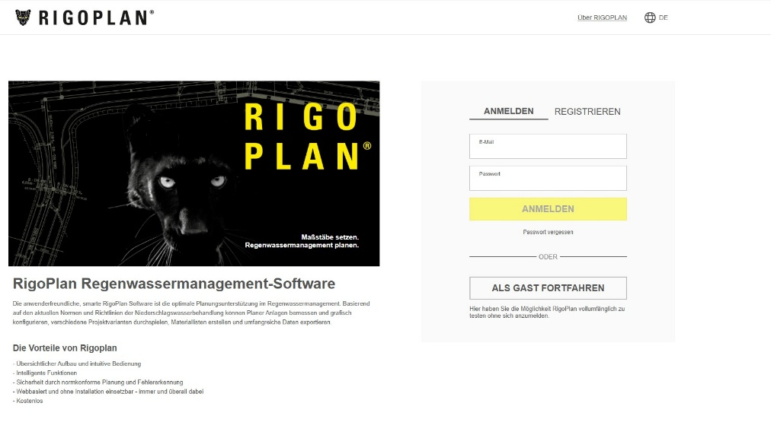
Bild 03: RigoPlan Startseite
Bildquelle: FRÄNKISCHE

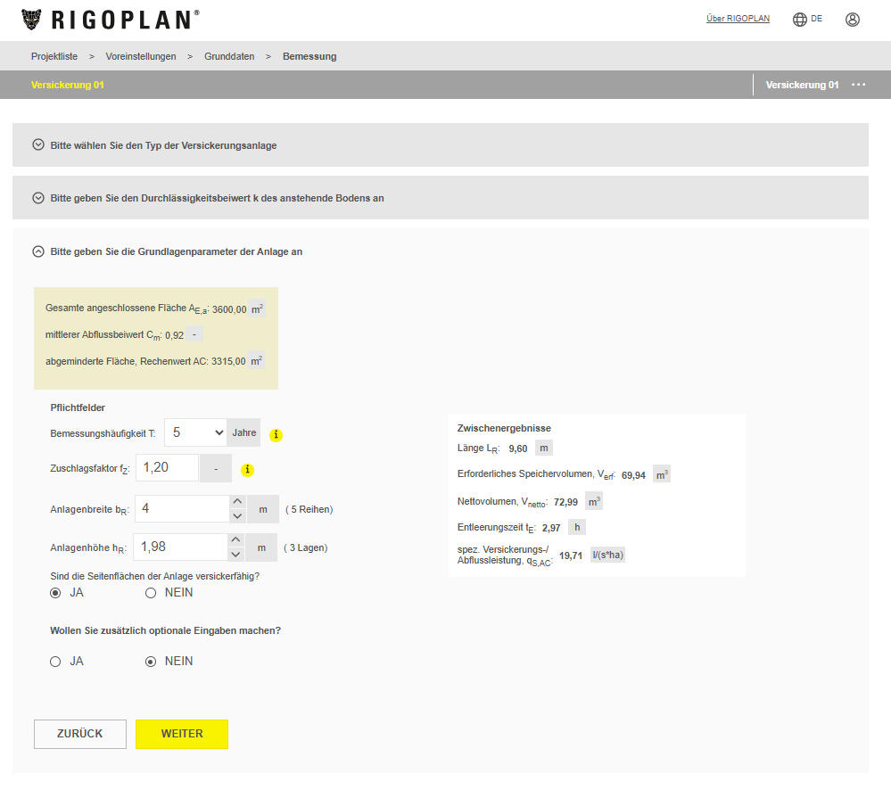
Bild 04: Projektkonfiguration mit RigoPlan: Bemessung
Bildquelle: FRÄNKISCHE

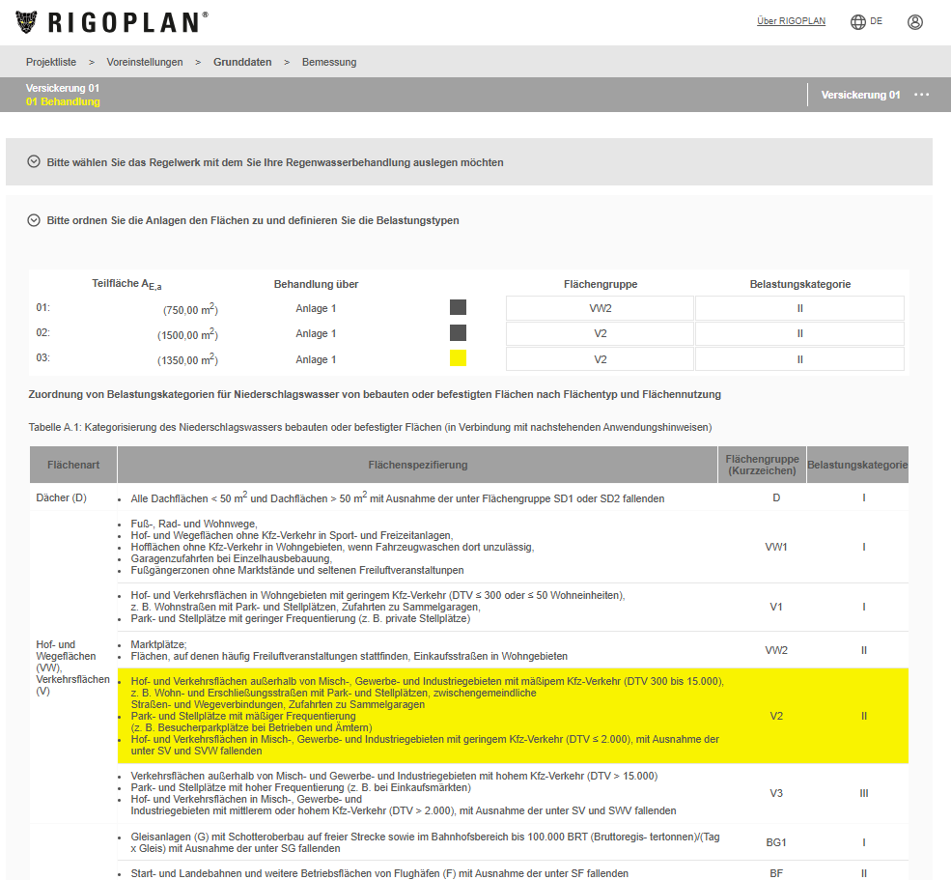

Bild 05: Zuordnung von Flächengruppen und Belastungskategorien gemäß DWA-A 138-1
Bildquelle: FRÄNKISCHE
Über FRÄNKISCHE Rohrwerke

Die FRÄNKISCHE Rohrwerke Gebr. Kirchner GmbH & Co. KG, eine 100prozentige Tochtergesellschaft der FRÄNKISCHE Group SE, gehört zu den international führenden Anbietern für Rohr- und Schachtsysteme. Das 1906 gegründete Familienunternehmen mit Hauptsitz im unterfränkischen Königsberg hat sich auf die Entwicklung und Produktion hochwertiger Rohre, Zubehörteile und Systemkomponenten für Elektroinstallation und Drainage, Sanitär- und Heizungsinstallation, kontrollierte Wohnraumlüftung sowie Regenwassermanagement spezialisiert. Basis des Unternehmenserfolgs sowie des vielfältigen Produkt- und Lösungsportfolios sind drei historische Schlüsselerfindungen: das weltweit erste flexible Wellrohr aus Metall, das die Elektroinstallation von Grund auf verändert hat (1952), sowie das weltweit erste endlos extrudierte flexible Elektroinstallationsrohr aus Kunststoff (1959) und das weltweit erste gewellte und endlos produzierte Drainagerohr aus Kunststoff (1961). FRÄNKISCHE Rohrwerke beschäftigt derzeit rund 1.400 Mitarbeiter und unterhält neben ihren deutschen Produktions- und Vertriebsstandorten auch Niederlassungen im europäischen Ausland. Weitere Infos unter www.fraenkische.com.

Pressekontakt FRÄNKISCHE:  FRÄNKISCHE Rohrwerke  Leona Treutwein  Expert Content & Media Relations  Tel.: +49 9525 88-2855  leona.treutwein@fraenkische.de | Pressekontakt Agentur:  riba:businesstalk GmbH  Michael Beyrau  PR Director Industry & HR Manager  Klostergut Besselich  56182 Urbar / Koblenz  Tel.: +49 (0)261-963 757-27  E-Mail: mbeyrau@riba.eu  Web: www.riba.eu

